Когда ребенок не единственный, а первый
«Потому что я плохо вела себя,
мама с папой купят себе еще Лешку».
(Тина, 5 лет)

Вы привезли его сегодня из роддома, малюсенького, крошечного несмышленыша, лишь на минуту приоткрывшего глаза и вновь заснувшего спокойным, сладким сном.
Он спит и ничего не замечает, как суетятся все вокруг него. «Поднялся» почти на «седьмое небо» папа, не может скрыть восторг и радость мама... О бабушках и дедушках вообще не стоит говорить.
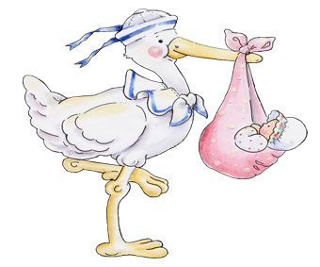
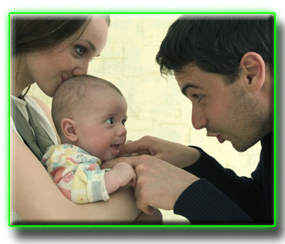
У всех приподнятое, праздничное настроение. Все счастливы, все рады. И только одному из всех, заброшенному вдруг и позабытому на время, маленькому человеку, который до сих пор был первым и единственным ребенком в этой дружной и любящей семье, сегодня не до радости и счастья. О нем забыли в этой суете, как будто его не было и нет. И с полными глазами слез он наблюдает, как кто-то вытеснил его и вытесняет на глазах у всех из сердца самых дорогих ему людей.
Малыш с волнением следит за тем, как мама бережно и нежно берет на руки крошечного незнакомца и что-то ласковое говорит ему, хотя он этим явно не доволен и выражает недовольство плачем. А папа, его папа, самый лучший папа, не замечая никого, меняет несмышленышу пеленки и просит маму покормить младенца. И мама, его мама, кормит... Причем не так, как малыша, из ложечки и блюдца, а по-другому. И смутное воспоминание о том «другом» невольно заполняет душу первенца. И сладость этого воспоминания еще сильнее разжигает неосознанную ревность.
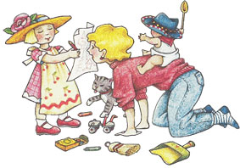
«Ну почему?» — стучит в висках. «Ну почему?» — стучит в ритм сердца... «Ну почему?», «Ну почему?»... Скажите, по какому праву сегодня этому незваному в дом крошечному незнакомцу принадлежит все то, что раньше принадлежало только малышу? Скажите, по какому праву? Чем заслужил он это все? Да и вообще, как может мама даже сравнивать ребенка с каким-то недовольным маленьким комочком, который только и умеет делать, что есть да спать и постоянно плакать. К тому же он ужасно некрасивый — весь розовый, как будто поросенок... К тому же он такая неумеха, что не умеет пользоваться еще даже до сих пор горшком. К тому же... Неужели он считает, что папа ему будет так всю жизнь менять пеленки, а мама не из ложечки кормить. Он, видно, думает, что маме с папой просто больше делать нечего. Он, видно, думает... Малыш сам распаляет себя до предела. Он весь в негодовании, возмущен и искренне взволнован за родителей.
Но в то же время одна мысль не дает ему покоя: «Как можно объяснить, что его мама, которая так любит малыша, взяла в дом еще одного ребенка и хочет его тоже полюбить... В чем провинился перед ней малыш и чем не угодил ей? Наверное, он сам был виноват...».
И Ваш малыш уже в который раз перебирает свои совсем безгрешные грехи.
Боясь того, что «грех» его и в самом деле способен оттолкнуть надолго от него родителей, ребенок ищет способы, которые могли бы вернуть их бывшее расположение к нему, и, мучаясь от ревности, готов любым путем соперничать с незваным незнакомцем. Он ищет разные пути и их находит.
Поэтому когда малыш считает, что привлекательно для Вас в новорожденном – так это его неумелость и беспомощность, он «возвращается» на время во младенчество. И, подражая «новому» ребенку, готов брать соску в рот, садиться на горшок и даже требовать, чтобы его кормили грудью. Он сам придумывает облегченные слова и начинает с Вами вдруг сюсюкать...
Короче говоря, идя на все подобные уловки, Ваш первенец мечтает возвратить былое и дать понять Вам, что он тоже до сих пор не вырос, почти такой же, как и Ваш новорожденный, и точно так же, как и «новый» Ваш ребенок, не может обойтись еще без Вас, особенно без Вашего ухода.
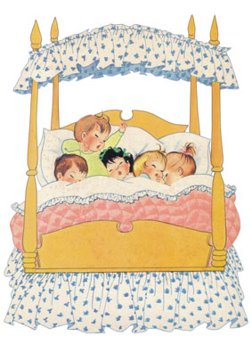
Поверьте, ему это нелегко. Изображая из себя младенца, лишая сам себя самостоятельности, которую он только что завоевал во время кризиса трех лет, ребенок полностью разочарован в своей миссии, пытаясь найти нужный компромисс, который бы помог ему вернуться снова к самому себе. И если Вы проявите хоть капельку терпения и будете подыгрывать ребенку, подобный компромисс возникнет сам собой.
Вам только надо дать понять обиженному малышу, что Вы ужасно сожалеете о том, что Ваш любимец снова стал вдруг маленьким, почти таким же, как его сестричка или братик, а Вы надеялись, что он уже большой и опытный помощник в доме. Ведь Ваш второй ребенок еще так беспомощен и беззащитен, что Вам навряд ли справиться с ним без поддержки малыша. Как жалко, что Ваш первенец опять стал маленьким...
Обычно малыши «клюют» на эту удочку и, чтобы не разочаровать родителей, готовы впасть в другую крайность.
Они так рьяно принимаются за помощь, что в состоянии на время заменить собою маму или папу. Бытует даже мнение, что есть такие дети, которые ведут себя как «третьи» родители.
Такое поведение по-видимому, возвышает Вашего ребенка в собственных глазах, и он уже не чувствует себя заброшенным и никому не нужным. Почти стирается душевная боль, причиняемая ревностью, и первенец уже с позиций старшего относится к сестричке или братику.
Душевная боль, причиняемая ревностью... Ну, разве может нам прийти в голову, чтобы трехлетний несмышленыш от этой самой ревности страдал? Нет, это просто не укладывается в нашей голове! Страдал от ревности... От ревности страдал...
Но тем не менее обычно эта ревность, даже в здоровой атмосфере, исчезает лишь только после возраста пяти-шести лет жизни. До этого ребенок еще полностью зависит от родителей, и круг его различных интересов невольно ограничен рамками семьи, в которой он, по крайней мере, мечтает быть, хотя бы на равных. Поэтому не сравнивайте постоянно, особенно не в пользу первенца, между собой младенца и ребенка. Как можно меньше на глазах у старшего любуйтесь младшим и не захлебывайтесь от восторга, говоря о нем. Гораздо лучше сделать вид, что Вы вообще не придаете особого значения тому, что в доме появился вдруг еще один ребенок. Подумайте, что здесь необычного... Во многих семьях не один ребенок. Желательно, чтоб и другие родственники тоже последовали Вашему примеру. Не отдавайте видимого предпочтения ни одному ребенку, ведь это же естественно, что выиграет младший. Немного пощадите первенца. И свой восторг перед вторым ребенком запрячьте где-то в глубине души.

Чтобы уменьшить травму первенцу, необходимо подготовить его исподволь, заранее, хотя бы к мысли, что, по-видимому, у него когда-нибудь, так точно, как и у других детей, появится сестричка или братик. Причем Вам надо так настроить малыша, чтобы он хотел, как и его родители, иметь эту сестричку или братика, и с нетерпением бы ожидал такой счастливый день.
Заранее готовя первенца к подобным мыслям, желательно, чтобы все новое, что ждет ребенка с появлением в семье новорожденного, произошло бы до рождения младенца.
Ну, например, хотя бы детский сад. Необходимо сделать так, чтобы Ваш малыш не думал, что это новое и не совсем приятное ему обрушилось внезапно на него из-за того, что в доме появился вдруг еще один ребенок.
А если первенец Ваш непонятно почему попросит, чтоб Вы отдачи нового ребенка и отнесли его туда, откуда взяли... и даже попытается Вам закатить истерику — примите это философски, примите это как сигнал того, что где-то Вы переборщили, неискренне сыграв роль безразличного, ухаживая за младенцем. А Ваш малыш все это видел, слышал, ощущал... И начинающаяся истерика — не что иное, как разрядка для ребенка.
Когда Ваш старший по любому поводу и далее без любого повода подчеркивает постоянно свое чувство к младшему ребенку, задумайтесь, с чем это связано, задумайтесь, что это значит. Не маскирует ли он этим способом все негативное по отношению к младенцу, которое кипит в его груди.
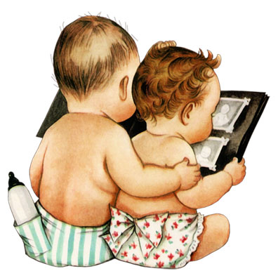
Не забывайте, что Ваш первенец уже был избалован раньше Вашей безграничной и всепрощающей любовью. И просто так, из-за сомнительного альтруизма, навряд ли сможет отказаться от достигнутого. Поэтому совсем не удивительно, когда Ваш старший полон жгучей ревности не только к крошечному незнакомцу, но и к уже давно подросшему второму Вашему ребенку.
По-видимому, надо сделать так, чтобы для них всегда все было поровну. И даже делая подарки, преподносите их одновременно сразу старшему и младшему.
От Вас зависит, чтобы первенец не ощущал себя все время обездоленным. Однако же и младший не рожден, чтоб выполнять роль Золушки для старшего.
Любовь к конкретному ребенку в семьях, где он не один, зависит полностью от Вашей мудрости и деликатности. Так проявите ж эти качества. Сумейте сделать так, чтобы ни старший и ни младший, короче говоря, никто из двух детей, не оказался бы для Вас внезапно неосвещенной стороной луны. Найдите способ, чтоб двоих одновременно нещадно опаляло солнце. И все-таки когда появится возможность, направьте незаметно самый теплый луч на первенца, ведь он уже привык купаться в солнце, не представляя, что когда-то сможет попасть под проливной холодный дождь.
Запомните, уже с того момента, когда второй ребенок появился в доме, Ваш первенец — страдающая сторона. Есть даже термин «детронация» ребенка. Да, Вы и в самом деле свергли его с пьедестала. И эта горечь «свергнутого» может жечь его всю жизнь. И, полный этой горечи, Ваш первенец навряд ли полностью реализует и в дальнейшем весь свой недюжинный потенциал. Он никогда уже не сможет стать наивно искренним и беспроблемным человеком, которым был бы, если б Вы, учитывая психологию ребенка, сумели б эту горечь чувств предотвратить.
Поэтому, решая сделать семью многодетной, подумайте о Вашем первенце. Пусть будет он всегда перед глазами веселый, радостный, сияющий от счастья, а не печальный, с грустным взглядом, стоящий одиноко в стороне.

Запомните, веселый и счастливый...

КАК НАДО
вести себя родителям с первенцем
при появлении второго ребенка в семье

❑ Дать всем понять, прежде всего первенцу, что в доме ничего не изменилось и что родившийся малыш ему не конкурент.
❑ Все делать так, чтоб Ваш первый ребенок даже на миг не ощутил себя ненужным и отвергнутым в семье.
❑ Запрятать предпочтение к новорожденному на дно своей души.
❑ Не восторгаться и не любоваться им в присутствии и на глазах у первого ребенка.
❑ Не сравнивать детей между собой, противопоставляя их друг другу.
❑ Не чувствовать себя виновным в том, что у ребенка теперь еще есть брат или сестра.
❑ Способствовать тому, чтобы первенец Вам помогал в уходе за новорожденным и даже выполнял роль «третьего родителя».
❑ Гасить уже в зачатке чуть искрящуюся ревность первого ребенка ко второму, не допустив ее пожара.
❑ Распознавать замаскированную ревность, не забывая то, что первенец Ваш — страдающая сторона.
❑ Не обделять вниманием ребенка, ссылаясь на нехватку времени из-за младенца.
❑ Не превращать всю жизнь свою в сплошной уход за младшим в доме.
❑ Не обращать особого внимания на странные чудачества ребенка, расценивая их как разновидность невротических реакций, довольно адекватных состоянию его, и даже, по возможности, подыгрывать ребенку.
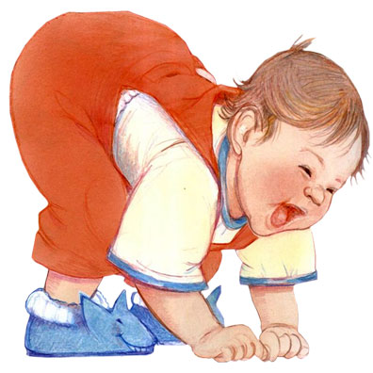
❑ Играть с ним во все ролевые игры, которые он стал навязывать Вам после появления в семье новорожденного, давая этим хоть какую-то отдушину и выход его закипающим эмоциям.
❑ Не обижаться на ребенка, когда он яро протестует, а попытаться сгладить острые углы протеста.
❑ Все сделать так, чтобы дети не могли жить друг без друга.
❑ Напоминать им о семейных узах.
❑ Пусть старший чувствует себя защитником, а младший — защищенным.
❑ Все время сеять семена любви детей друг к другу.
❑ Заранее готовить старшего ребенка к приходу в семью младшего.
❑ Причем обставить это дело так, как будто бы второй ребенок появился в доме по просьбе первого ребенка.
❑ Пытаться еще до рождения младенца предотвратить даже малейшие ростки возможной ревности к нему у первенца.
❑ Стараться самые необходимые из изменений в жизни первого ребенка произвести намного раньше, чем появится второй, чтоб не было бы никаких ассоциаций у первенца с тем, что в его невзгодах виноват новорожденный.
❑ Ни в коем случае с поспешностью и резко не изменять тип воспитания ребенка. Не превращать рождение «соперника» в невидимую гильотину для «кумира».

КАК НЕ НАДО
вести себя родителям с первенцем
при появлении в семье второго ребенка

❑ Забыв на время обо всем на свете, буквально «терять голову» от радости при появлении в семье новорожденного. Все резко изменять в семье в угоду «новому ребенку».
❑ Все время восторгаться им и восхищаться на глазах у первенца.
❑ Противопоставлять детей друг другу и сравнивать их день и ночь между собой лишь в пользу младшего в семье.
❑ Как можно ярче разжигать искрящуюся ревность первенца по отношению к сестричке или братику.
❑ Бесцеремонно сеять конкуренцию между детьми.
❑ Пытаться сделать старшего ребенка своеобразной «Золушкой» для младшего.
❑ Не уделять ему совсем внимания из-за ухода за новорожденным.
❑ Способствовать рождению у первенца чувства заброшенности и ненужности в семье.
❑ Не допускать ребенка к помощи в уходе за новорожденным или впадать в другую крайность и возлагать на первенца всю тяжесть бремени родительских забот.
❑ После рождения младенца отправить старшего ребенка на временное жительство к ближайшим родственникам или знакомым.
❑ Все изменения, необходимые для жизни старшего ребенка, производить тогда, когда в семье появится новорожденный.
❑ Наказывать за странные чудачества («возвращение» во младенчество), не признавая их за разновидность форм протеста малыша.
❑ Отказываться играть с ним.
❑ Не подготавливать ребенка к появлению в семье новорожденного, а просто лишь поставить перед фактом, что он теперь у мамы с папой не один. Менять тип воспитания ребенка.

